TRƯỜNG ĐẠI HỌC SÀI GÒN
KHOA CÔNG NGHỆ THÔNG TIN
--------***--------


BÁO CÁO BÀI TẬP

MÔN HỌC: MÁY HỌC

Bài 1 : PHÂN TÍCH KHÁM PHÁ VÀ TIỀN XỬ LÝ DỮ LIỆU

Giảng viên hướng dẫn: TS. Đỗ Như Tài

Sinh viên thực hiện : Nguyễn Bình An
MSSV : 3124411002
Lớp : DCT124C2

Thành phố Hồ Chí Minh, tháng 9 năm 2026

NHẬN XÉT CỦA GIẢNG VIÊN

LỜI NÓI ĐẦU

Trong những năm gần đây, Học máy (Machine Learning) đã trở thành một trong những lĩnh vực công nghệ then chốt, đóng vai trò nền tảng cho hàng loạt ứng dụng thông minh trong đời sống và sản xuất — từ hệ thống gợi ý, nhận diện hình ảnh cho đến dự báo và hỗ trợ ra quyết định tự động. Tuy nhiên, chất lượng của bất kỳ mô hình học máy nào cũng phụ thuộc rất lớn vào chất lượng của dữ liệu đầu vào; điều này càng khẳng định vai trò then chốt của giai đoạn Phân tích khám phá dữ liệu (Exploratory Data Analysis – EDA) và Tiền xử lý dữ liệu (Data Preprocessing), vốn thường chiếm phần lớn thời gian trong một quy trình khoa học dữ liệu thực tế.
Nhận thức được tầm quan trọng đó, bài báo cáo này được thực hiện nhằm vận dụng các kiến thức lý thuyết đã học trong học phần Máy học vào việc phân tích, đánh giá và xử lý một tập dữ liệu cụ thể, với các nội dung chính bao gồm: thống kê mô tả, phân tích phân bố dữ liệu, phát hiện và xử lý giá trị thiếu, phát hiện giá trị ngoại lai (outlier), chuẩn hóa dữ liệu, mã hóa thuộc tính phân loại, giảm chiều dữ liệu và xác định thang đo cho từng loại thuộc tính. Thông qua quá trình thực hiện, bài báo cáo không chỉ giúp củng cố nền tảng lý thuyết mà còn rèn luyện kỹ năng tư duy phân tích và xử lý số liệu một cách khoa học, có hệ thống — những kỹ năng thiết yếu đối với bất kỳ ai theo đuổi lĩnh vực Khoa học dữ liệu và Trí tuệ nhân tạo.
Do thời gian thực hiện còn hạn chế và kiến thức bản thân chưa thật sự hoàn thiện, bài báo cáo khó tránh khỏi những thiếu sót nhất định. Em rất mong nhận được sự nhận xét, góp ý của Thầy để bài làm được hoàn chỉnh hơn.

LỜI CẢM ƠN

Trong suốt quá trình học tập học phần Máy học và thực hiện bài báo cáo này, em đã nhận được rất nhiều sự hướng dẫn và hỗ trợ tận tình từ quý Thầy .
Trước hết, em xin gửi lời cảm ơn chân thành và sâu sắc nhất đến Thầy Đỗ Như Tài — giảng viên trực tiếp giảng dạy và hướng dẫn học phần Máy học. Những kiến thức nền tảng, phương pháp phân tích cùng những định hướng cụ thể mà Thầy truyền đạt trên lớp là cơ sở quan trọng giúp em hoàn thành bài báo cáo này một cách đầy đủ và có hệ thống.
Em cũng xin gửi lời cảm ơn đến Khoa Công nghệ Thông tin, Trường Đại học Sài Gòn đã tạo điều kiện về chương trình đào tạo và tài liệu học tập, giúp em có cơ hội tiếp cận và rèn luyện các kỹ năng phân tích dữ liệu thực tế.
Mặc dù đã cố gắng vận dụng những kiến thức đã học cùng với việc tìm hiểu thêm tài liệu tham khảo, song do thời gian và kinh nghiệm còn hạn chế nên bài báo cáo chắc chắn không tránh khỏi những thiếu sót. Em rất mong nhận được sự nhận xét, góp ý từ Thầy để bài làm được hoàn thiện hơn, đồng thời đây cũng sẽ là hành trang kiến thức quý báu giúp em vững vàng hơn trong quá trình học tập và nghiên cứu sau này.
Em xin chân thành cảm ơn!

MỤC LỤC

NHẬN XÉT CỦA GIẢNG VIÊN 2
LỜI NÓI ĐẦU 3
LỜI CẢM ƠN 4
MỤC LỤC 5
CÂU 1 — PHÂN TÍCH TẬP DỮ LIỆU KHÁCH HÀNG 6
Câu hỏi 1 — Data Overview 6
Câu hỏi 2 — Descriptive Statistics 6
Câu hỏi 3 — Distribution Analysis 7
Câu hỏi 4 — Relationship Analysis (Tuổi vs Lương) 8
Câu hỏi 5 — EDA: Missing Data 9
Câu hỏi 6 — Missing Data: Processing 10
Câu hỏi 7 — Data Quality 10
Câu hỏi 8 — Outlier Detection (IQR) 10
Câu hỏi 9 — Normalization (Z-score cho Lương) 10
Câu hỏi 10 — Encoding 11
Câu hỏi 11 — Feature Selection 11
Câu hỏi 12 — Data Reduction 11
a) Trung bình, trung vị, mode 12
b) Tứ phân vị Q1, Q3 12
c) Boxplot và nhận xét phân bố 12
d) Rời rạc hoá dữ liệu (k = 4) 13
CÂU 3 — THANG ĐO DỮ LIỆU (SCALES OF MEASUREMENT) 14
Phân tích quan hệ giữa mỗi đại lượng với V(.) 14
Đại lượng biểu diễn cùng thang đo với V(.) 14

CÂU 1 — PHÂN TÍCH TẬP DỮ LIỆU KHÁCH HÀNG
Đề bài cho tập dữ liệu 10 mẫu với 6 thuộc tính: ID, Tuổi, Lương, Điểm, Giới tính, Mua hàng. Trong dữ liệu có 3 giá trị thiếu (ký hiệu “?”) và 1 giá trị lương âm bất thường (ID = 5, Lương = -2000). Toàn bộ quá trình xử lý bên dưới được trình bày theo từng bước tính toán cụ thể.
ID | Tuổi | Lương | Điểm | Giới tính | Mua hàng
1 | 25 | 8000 | 7.5 | Nam | Yes
2 | 30 | ? | 8.0 | Nữ | No
3 | 22 | 5000 | 6.5 | Nam | Yes
4 | 40 | 15000 | 9.0 | Nữ | Yes
5 | 35 | -2000 | 7.0 | Nam | No
6 | ? | 7000 | 6.0 | Nữ | Yes
7 | 29 | 8500 | 8.5 | Nam | Yes
8 | 50 | 30000 | 9.5 | Nữ | Yes
9 | 27 | 8200 | ? | Nam | No
10 | 31 | 7800 | 7.8 | Nữ | Yes

Câu hỏi 1 — Data Overview
- Số lượng mẫu (records): n = 10.
- Số thuộc tính (attributes): 6, gồm ID, Tuổi, Lương, Điểm, Giới tính, Mua hàng.
Phân loại kiểu dữ liệu (theo Record Data / Data types – Sridhar mục 2.1.1 và 2.4):
Thuộc tính | Kiểu dữ liệu | Thang đo
ID | Categorical | Nominal (định danh) – chỉ để phân biệt, không tính toán
Tuổi | Numerical | Ratio (tỷ lệ) – rời rạc (discrete)
Lương | Numerical | Ratio (tỷ lệ) – liên tục (continuous)
Điểm | Numerical | Ratio (tỷ lệ) – liên tục (continuous)
Giới tính | Categorical | Nominal (định danh) – Nam/Nữ
Mua hàng | Categorical | Nominal (định danh) – nhị phân Yes/No

Câu hỏi 2 — Descriptive Statistics
Các giá trị thiếu (?) được loại tạm thời khỏi phép tính Mean/Median/Mode của chính thuộc tính đó (n = 9 cho mỗi cột).
a) Tuổi — các giá trị hợp lệ: 22, 25, 27, 29, 30, 31, 35, 40, 50 (đã sắp xếp).
Mean = (25+30+22+40+35+29+50+27+31) / 9 = 289 / 9 ≈ 32.11
Median: dãy có 9 giá trị → giá trị đứng giữa (vị trí thứ 5) = 30.
Mode: không có giá trị nào lặp lại → tập dữ liệu Tuổi không có Mode.
b) Lương — các giá trị hợp lệ (bao gồm cả -2000, sẽ được xử lý ở Câu 7): -2000, 5000, 7000, 7800, 8000, 8200, 8500, 15000, 30000.
Mean = 87500 / 9 ≈ 9722.22
Median (giá trị thứ 5 trong 9 giá trị đã sắp xếp) = 8000.
Mode: không có giá trị lặp lại → không có Mode.
Nhận xét: Mean (9722.22) > Median (8000) khá nhiều → phân phối lệch phải, chịu ảnh hưởng mạnh bởi giá trị 30000 và giá trị âm -2000.
c) Điểm — các giá trị hợp lệ: 6.0, 6.5, 7.0, 7.5, 7.8, 8.0, 8.5, 9.0, 9.5.
Mean = 69.8 / 9 ≈ 7.76
Median (giá trị thứ 5) = 7.8.
Mode: không có giá trị lặp lại → không có Mode.

Câu hỏi 3 — Distribution Analysis
Histogram Tuổi (chia 4 khoảng bằng nhau trên 9 giá trị hợp lệ 22–50, độ rộng ≈ 7):
Khoảng tuổi | [22-29) | [29-36) | [36-43) | [43-50]
Tần số | 3 | 4 | 1 | 1
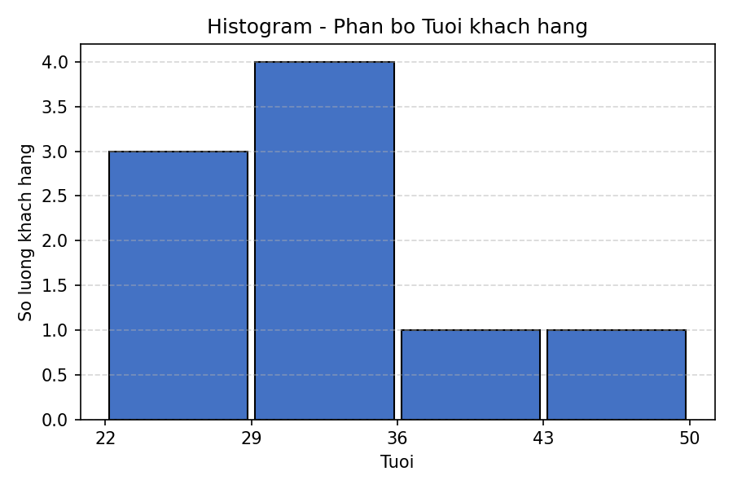
Hình 1. Histogram thể hiện phân bố Tuổi khách hàng (9 giá trị hợp lệ, chia 4 khoảng đều)
Nhận xét: đa số khách hàng tập trung ở nhóm tuổi trẻ và trung niên (22–36), có một khách hàng 50 tuổi kéo dài đuôi phải → phân phối hơi lệch phải (right-skewed), phù hợp với việc Mean (32.11) > Median (30).
Boxplot Lương — Five-point summary (theo phương pháp tứ phân vị trung vị của nửa dưới/nửa trên, mục 2.5.3 Sridhar):
Dãy đã sắp xếp: -2000, 5000, 7000, 7800, | 8000 | 8200, 8500, 15000, 30000
- Min = -2000, Max = 30000
- Q1 = trung vị của {-2000,5000,7000,7800} = (5000+7000)/2 = 6000
- Median (Q2) = 8000
- Q3 = trung vị của {8200,8500,15000,30000} = (8500+15000)/2 = 11750
- IQR = Q3 - Q1 = 11750 - 6000 = 5750
- Biên dưới = Q1 - 1.5×IQR = 6000 - 8625 = -2625
- Biên trên = Q3 + 1.5×IQR = 11750 + 8625 = 20375
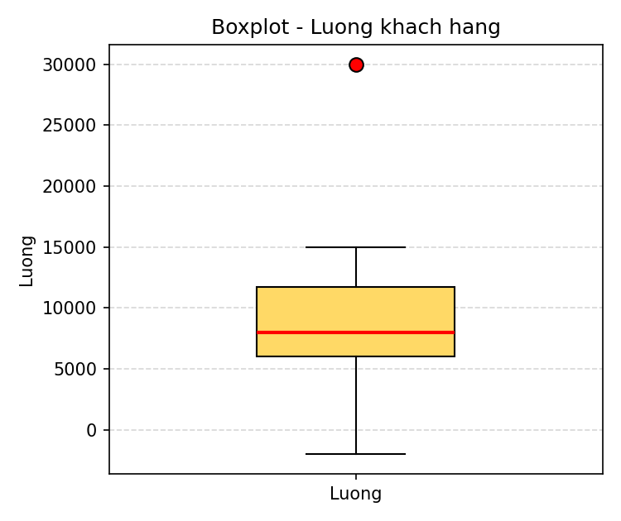
Hình 2. Boxplot thuộc tính Lương — chấm đỏ là outlier (Lương = 30000)
Nhận xét dạng phân phối: giá trị 30000 > 20375 → là outlier (nằm ngoài whisker trên). Giá trị -2000 tuy nằm trong biên dưới (-2625) nên không bị xem là outlier thống kê theo IQR, nhưng đây là giá trị vô lý về mặt nghiệp vụ (lương không thể âm) — sẽ được xử lý riêng ở Câu 7. Phân phối Lương lệch phải mạnh do 30000 kéo dài đuôi trên.

Câu hỏi 4 — Relationship Analysis (Tuổi vs Lương)
Các cặp dữ liệu đầy đủ cả Tuổi và Lương (loại ID2 thiếu Lương và ID6 thiếu Tuổi), n = 8:
ID | 1 | 3 | 4 | 5 | 7 | 8 | 9 | 10
Tuổi | 25 | 22 | 40 | 35 | 29 | 50 | 27 | 31
Lương | 8000 | 5000 | 15000 | -2000 | 8500 | 30000 | 8200 | 7800
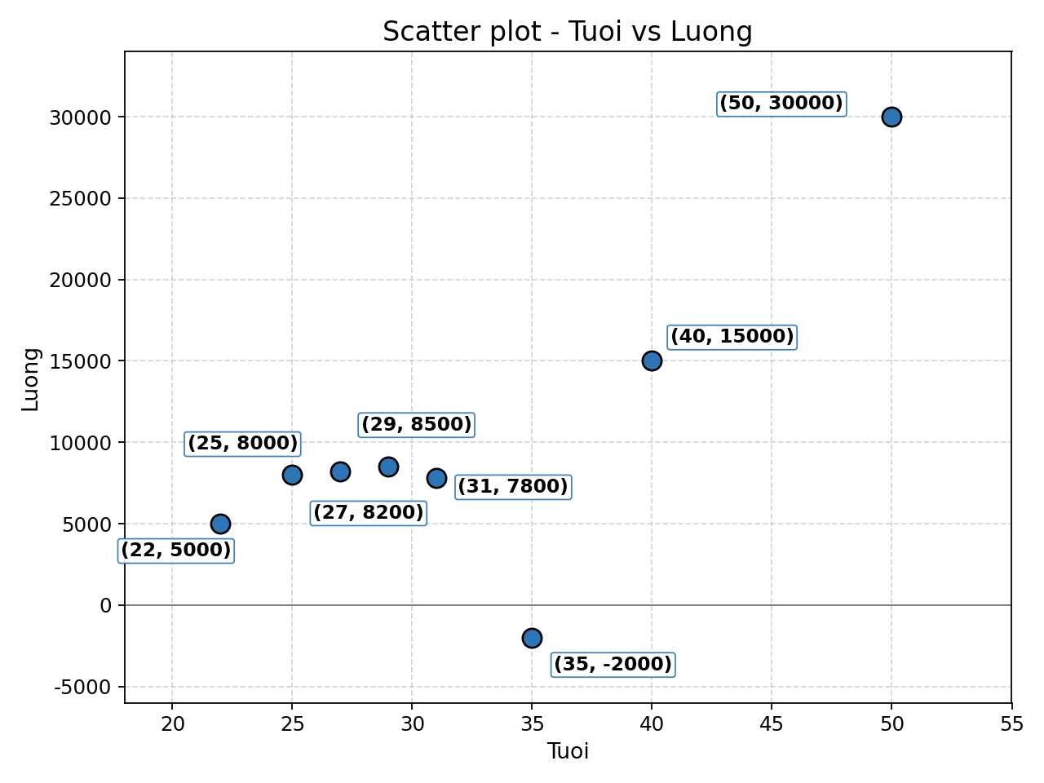
Hình 3. Scatter plot Tuổi vs Lương (8 cặp dữ liệu đầy đủ)
Xu hướng: Nhìn chung Tuổi và Lương có xu hướng đồng biến (dương) — khách hàng lớn tuổi hơn (ID8: 50 tuổi) có lương cao nhất (30000). Tuy nhiên xu hướng không thật rõ ràng vì hai điểm bất thường: ID5 (35 tuổi nhưng lương -2000, giá trị âm phi lý) và ID8 (50 tuổi, lương rất cao, kéo giãn trục Lương).
Outlier: ID5 (Lương = -2000, dữ liệu lỗi) và ID8 (Lương = 30000, outlier theo IQR đã xác định ở Câu 3).
Đề xuất tiền xử lý trước khi modeling:
- Điền giá trị thiếu ở Tuổi (ID6) và Lương (ID2), Điểm (ID9) bằng Median/Mean phù hợp (Câu 6).
- Sửa/loại bỏ giá trị Lương âm (ID5) vì vi phạm miền giá trị hợp lệ (Câu 7).
- Chuẩn hoá (Normalization/Z-score) thuộc tính Lương do khoảng giá trị lớn và có outlier (Câu 9).
- Mã hoá thuộc tính phân loại Giới tính, Mua hàng trước khi đưa vào mô hình (Câu 10).

Câu hỏi 5 — EDA: Missing Data
Thuộc tính | Số lượng thiếu | Tỷ lệ thiếu (/10)
Tuổi | 1 (ID 6) | 10%
Lương | 1 (ID 2) | 10%
Điểm | 1 (ID 9) | 10%
Các thuộc tính khác | 0 | 0%
Tổng số ô dữ liệu = 10 mẫu × 6 thuộc tính = 60 ô, trong đó có 3 ô bị thiếu → tỷ lệ thiếu toàn bảng ≈ 3/60 = 5%.
Nhận xét mức độ ảnh hưởng: tỷ lệ thiếu ở từng thuộc tính khá thấp (10%) và tỷ lệ thiếu tổng thể càng thấp hơn (5%), nên mức độ ảnh hưởng đến kết quả phân tích/mô hình là không nghiêm trọng.
Đề xuất phương pháp xử lý: vì tỷ lệ thiếu thấp và không tập trung vào cùng một dòng, có thể áp dụng điền giá trị bằng Mean/Median (attribute-value fill, mục 2.3.2 – Missing Data Analysis, phương pháp 4 & 5) thay vì loại bỏ dòng (ignore the tuple), để không làm mất dữ liệu của các thuộc tính khác trong cùng dòng.

Câu hỏi 6 — Missing Data: Processing
Vị trí và số lượng thiếu: Tuổi (ID6, 1 giá trị), Lương (ID2, 1 giá trị), Điểm (ID9, 1 giá trị).
Thuộc tính | Điền bằng Mean | Điền bằng Median
Tuổi (ID6) | 32.11 (≈ 32) | 30
Lương (ID2) | 9722.22 (≈ 9722) | 8000
Điểm (ID9) | 7.76 | 7.8
So sánh và chọn phương pháp phù hợp:
- Với Tuổi và Điểm: Mean và Median khá gần nhau (do dữ liệu tương đối đối xứng, ít outlier) → có thể dùng Mean hoặc Median, kết quả không khác biệt nhiều.
- Với Lương: Mean (9722.22) lệch xa Median (8000) do ảnh hưởng của outlier 30000 và giá trị âm -2000 → nên chọn Median vì Median có tính bền vững (robust) với outlier hơn Mean (theo mục 2.5.2 Sridhar: “mean is its extreme sensitiveness to noise”).
Kết luận: chọn điền bằng Median cho cả 3 thuộc tính để đảm bảo tính nhất quán và an toàn trước outlier — Tuổi(ID6)=30, Lương(ID2)=8000, Điểm(ID9)=7.8.

Câu hỏi 7 — Data Quality
Giá trị không hợp lý phát hiện được: Lương của ID5 = -2000. Về mặt nghiệp vụ, lương không thể nhận giá trị âm → đây là dữ liệu nhiễu/inconsistent data (tương tự ví dụ Salary = -1500 trong Table 2.1, mục 2.3.2 Sridhar).
Đề xuất xử lý:
- Coi giá trị -2000 là lỗi nhập liệu (data entry error), chuyển thành giá trị thiếu (missing) rồi áp dụng phương pháp điền khuyết (Median = 8000, tương tự Câu 6).
- Hoặc quay lại nguồn dữ liệu gốc để xác minh (Fill in the values manually) nếu có thể.
- Thiết lập ràng buộc miền giá trị (domain constraint: Lương ≥ 0) trong bước làm sạch dữ liệu để tự động phát hiện các giá trị âm trong tương lai.

Câu hỏi 8 — Outlier Detection (IQR)
Áp dụng lại kết quả IQR đã tính ở Câu 3 cho cột Lương (9 giá trị hợp lệ):
- Q1 = 6000, Q3 = 11750, IQR = 5750
- Biên dưới = Q1 - 1.5×IQR = -2625; Biên trên = Q3 + 1.5×IQR = 20375
So sánh với dữ liệu: giá trị 30000 (ID8) > 20375 → được xác định là outlier theo phương pháp IQR. Không có giá trị nào nhỏ hơn -2625, nên -2000 (ID5) không phải outlier thống kê (dù vẫn là giá trị phi lý về nghiệp vụ như đã nêu ở Câu 7).
Kết luận: outlier duy nhất theo IQR là Lương = 30000 (ID8).

Câu hỏi 9 — Normalization (Z-score cho Lương)
Áp dụng công thức z = (x - μ) / σ (Eq. 2.2, Sridhar). Với 9 giá trị Lương hợp lệ: μ = 9722.22, độ lệch chuẩn mẫu σ ≈ 8779.5.
ID | Lương gốc | Z-score
5 | -2000 | -1.34
3 | 5000 | -0.54
1 | 8000 | -0.20
10 | 7800 | -0.22
9 | 8200 | -0.17
7 | 8500 | -0.14
4 | 15000 | 0.60
8 | 30000 | 2.31
Nhận xét sự thay đổi của dữ liệu: sau chuẩn hoá, dữ liệu có trung bình ≈ 0 và độ lệch chuẩn ≈ 1, các thuộc tính có đơn vị/khoảng giá trị khác nhau (Tuổi, Lương, Điểm) trở nên so sánh được với nhau. Giá trị ID8 có z = 2.31 (khá cao nhưng < 3) và ID5 có z = -1.34 — theo quy tắc |z| > 3 mới coi là outlier (mục 2.8.3 Sridhar), nên theo Z-score cả hai đều chưa vượt ngưỡng outlier, khác với kết luận của IQR ở Câu 8 (do IQR nhạy hơn với mẫu nhỏ, lệch).

Câu hỏi 10 — Encoding
Giới tính → One-hot encoding (Nam, Nữ); Mua hàng → Binary encoding (Yes=1, No=0):
ID | Giới tính_Nam | Giới tính_Nữ | Mua hàng
1 | 1 | 0 | 1
2 | 0 | 1 | 0
3 | 1 | 0 | 1
4 | 0 | 1 | 1
5 | 1 | 0 | 0
6 | 0 | 1 | 1
7 | 1 | 0 | 1
8 | 0 | 1 | 1
9 | 1 | 0 | 0
10 | 0 | 1 | 1

Câu hỏi 11 — Feature Selection
Thuộc tính | Giữ / Loại | Giải thích
ID | Loại bỏ | Chỉ là định danh (nominal), không có ý nghĩa dự đoán, không liên quan đến mô hình.
Tuổi | Giữ | Ít thiếu (10%), có liên quan hợp lý đến hành vi Mua hàng.
Lương | Giữ (sau xử lý) | Có liên quan mạnh đến khả năng mua hàng, nhưng cần xử lý outlier/giá trị âm và chuẩn hoá trước khi dùng.
Điểm | Giữ | Ít thiếu, dữ liệu số hợp lệ, có thể liên quan đến mô hình (ví dụ mức độ hài lòng).
Giới tính | Giữ | Không thiếu dữ liệu, có thể là yếu tố phân nhóm hành vi mua hàng.
Mua hàng | Biến mục tiêu (label) | Đây là thuộc tính cần dự đoán (target) trong bài toán phân loại, không phải feature đầu vào.

Câu hỏi 12 — Data Reduction
Với tập dữ liệu hiện tại chỉ có 3 thuộc tính số (Tuổi, Lương, Điểm) và 10 mẫu, số chiều còn rất nhỏ nên áp dụng PCA ngay là chưa thật cần thiết.
Đề xuất phương pháp giảm chiều:
- Loại bỏ thuộc tính không liên quan (feature selection): loại ID như đã phân tích ở Câu 11 — đây là bước giảm chiều đơn giản nhất.
- PCA (Principal Component Analysis): nên áp dụng khi số lượng thuộc tính số tăng lên nhiều (ví dụ hàng chục thuộc tính) và các thuộc tính có tương quan (đa cộng tuyến) với nhau, nhằm nén thông tin vào một số ít thành phần chính (principal components) mà vẫn giữ được phần lớn phương sai của dữ liệu (mục 2.10.3 Sridhar).
- Khi nào nên áp dụng: khi curse of dimensionality xuất hiện (n thuộc tính lớn, 2ⁿ tập con khả dĩ) hoặc khi các thuộc tính số có tương quan cao, làm mô hình học máy chậm và dễ overfitting.
CÂU 2 — THỐNG KÊ MÔ TẢ TẬP TUỔI (n = 27)
Dãy dữ liệu (đã sắp xếp tăng dần): 13, 15, 16, 16, 19, 20, 20, 21, 22, 22, 25, 25, 25, 25, 30, 33, 33, 35, 35, 35, 35, 36, 40, 45, 46, 52, 70.

a) Trung bình, trung vị, mode
Mean = 809 / 27 ≈ 29.96
Median: n = 27 (lẻ) → giá trị ở vị trí (27+1)/2 = 14 = 25.
Mode: đếm tần số xuất hiện, giá trị 25 xuất hiện 4 lần và 35 xuất hiện 4 lần (nhiều nhất) → dữ liệu là bimodal, Mode = {25, 35}.

b) Tứ phân vị Q1, Q3
Nửa dưới (13 giá trị, vị trí 1–13): 13,15,16,16,19,20,20,21,22,22,25,25,25 → Q1 = giá trị giữa (vị trí thứ 7) = 20.
Nửa trên (13 giá trị, vị trí 15–27): 30,33,33,35,35,35,35,36,40,45,46,52,70 → Q3 = giá trị giữa (vị trí thứ 7) = 35.
Vậy Q1 = 20, Median = 25, Q3 = 35.

c) Boxplot và nhận xét phân bố
Five-point summary: Min = 13, Q1 = 20, Median = 25, Q3 = 35, Max = 70.
IQR = Q3 - Q1 = 35 - 20 = 15
- Biên dưới = Q1 - 1.5×IQR = 20 - 22.5 = -2.5
- Biên trên = Q3 + 1.5×IQR = 35 + 22.5 = 57.5
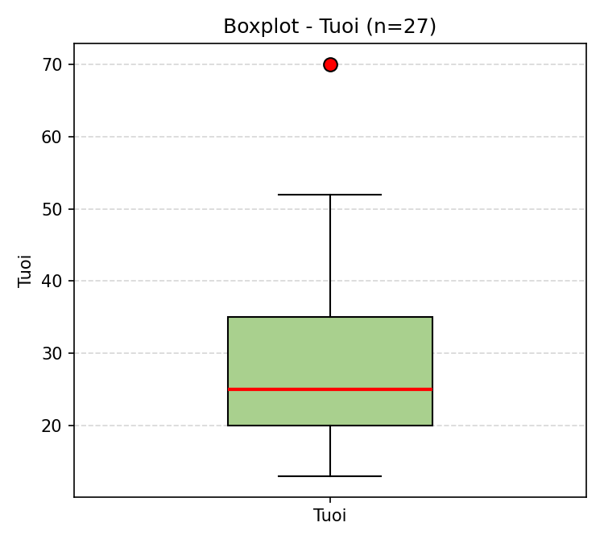
Hình 4. Boxplot tập Tuổi (n = 27) — chấm đỏ là outlier (Tuổi = 70)
So sánh với dữ liệu: giá trị 70 > 57.5 → là outlier trên boxplot. Không có giá trị nhỏ hơn -2.5.
Nhận xét phân bố: vì Mean (29.96) > Median (25), và hộp có đuôi trên dài hơn (khoảng cách Q3→Max = 35 lớn hơn nhiều so với Q1→Min = 7), dữ liệu Tuổi có dạng phân phối lệch phải (right-skewed / positively skewed) — đa số khách hàng trẻ tuổi, một số ít lớn tuổi (45–70) kéo dài đuôi phân phối.

d) Rời rạc hoá dữ liệu (k = 4)
Phương pháp chia đều (equal-width binning): độ rộng khoảng = (Max-Min)/k = (70-13)/4 = 14.25.
Bin | Khoảng giá trị | Số phần tử | Danh sách giá trị
Bin 1 | [13 – 27.25) | 14 | 13,15,16,16,19,20,20,21,22,22,25,25,25,25
Bin 2 | [27.25 – 41.5) | 9 | 30,33,33,35,35,35,35,36,40
Bin 3 | [41.5 – 55.75) | 3 | 45,46,52
Bin 4 | [55.75 – 70] | 1 | 70
Phương pháp chia theo tần số bằng nhau (equal-frequency binning): 27 giá trị / 4 bin ≈ 6–7 giá trị/bin.
Bin | Số phần tử | Danh sách giá trị
Bin 1 | 7 | 13,15,16,16,19,20,20
Bin 2 | 7 | 21,22,22,25,25,25,25
Bin 3 | 7 | 30,33,33,35,35,35,35
Bin 4 | 6 | 36,40,45,46,52,70

CÂU 3 — THANG ĐO DỮ LIỆU (SCALES OF MEASUREMENT)
Bảng dữ liệu gốc:
 | A | B | C | D | E
V(.) | 1 | 2 | 3 | 4 | 5
W1(.) | 100 | 200 | 300 | 400 | 500
W2(.) | 10 | 11 | 12 | 13 | 14
W3(.) | 8 | 13 | 45 | 6 | 7
W4(.) | 1 | 4 | 9 | 16 | 25
W5(.) | -10 | -8 | -6 | -4 | -2
W6(.) | 3 | 6 | 9 | 12 | 15

Phân tích quan hệ giữa mỗi đại lượng với V(.)
V(.) = {1,2,3,4,5} là thứ tự hạng (rank) gán cho 5 đối tượng A–E → V biểu diễn thang đo thứ bậc (ordinal): chỉ có quan hệ thứ tự (A < B < C < D < E) là có ý nghĩa, khoảng cách giữa các hạng không nhất thiết phản ánh sự khác biệt thực tế.
Xét quan hệ toán học giữa từng Wi và V để xác định thang đo tương ứng:
Đại lượng | Quan hệ với V | Thang đo | Giải thích
W1(.) | W1 = 100 × V | Tỷ lệ (Ratio) | Biến đổi tuyến tính qua gốc 0 (không có hằng số cộng) → tỷ số giữa hai giá trị có ý nghĩa (200 gấp đôi 100), có điểm 0 thực sự.
W2(.) | W2 = V + 9 | Khoảng (Interval) | Biến đổi tuyến tính nhưng có hằng số cộng khác 0 → khoảng cách giữa các giá trị có ý nghĩa (đều bằng 1) nhưng tỷ số thì không (điểm 0 không có ý nghĩa thực sự).
W3(.) | Không đơn điệu theo V (8,13,45,6,7) | Định danh (Nominal) | Thứ tự của W3 không tương ứng với thứ tự A→E của V → chỉ dùng được phép so sánh bằng/khác (=, ≠), không có thứ tự nào được bảo toàn.
W4(.) | W4 = V² | Thứ bậc (Ordinal) | Hàm đơn điệu tăng nhưng phi tuyến → thứ tự được bảo toàn (giống V) nhưng khoảng cách giữa các giá trị không đều nhau (3, 5, 7, 9).
W5(.) | W5 = 2V - 12 | Khoảng (Interval) | Biến đổi tuyến tính với hằng số cộng khác 0 (có giá trị âm) → khoảng cách đều (=2) có ý nghĩa nhưng không có gốc 0 thực sự.
W6(.) | W6 = 3 × V | Tỷ lệ (Ratio) | Biến đổi tuyến tính qua gốc 0 → có điểm 0 thực sự và tỷ số có ý nghĩa (6 gấp đôi 3).

Đại lượng biểu diễn cùng thang đo với V(.)
Vì V(.) biểu diễn thang đo thứ bậc (ordinal – chỉ giữ thứ tự, không đòi hỏi khoảng cách đều), trong các đại lượng W1–W6, đại lượng có cùng bản chất quan hệ thứ tự (đơn điệu tăng nhưng không tuyến tính/đều khoảng) với V là:
W4(.) = V², vì W4 chỉ bảo toàn thứ tự (1<4<9<16<25 tương ứng A<B<C<D<E) giống như V, mà không bảo toàn tính đều khoảng — đúng bản chất của thang đo thứ bậc.
Ghi chú: W1, W2, W5, W6 tuy cũng đơn điệu tăng theo V, nhưng vì là các phép biến đổi tuyến tính của V (bảo toàn khoảng cách đều) nên chúng mang tính chất của thang đo khoảng/tỷ lệ, cao hơn một bậc so với thang đo thứ bậc của V.

